DERS PLANI

BÖLÜM I
Dersin adı |  |  |  | Fen Bilimleri TARİH: 11.HAFTA: ……………………………………
Sınıf |  |  |  | 5
Ünitenin Adı/No |  |  |  | KUVVETİN ÖLÇÜLMESİ VE SÜRTÜNME
Konu |  |  |  | F.5.3.1. Kuvvetin Ölçülmesi
Önerilen Süre |  |  |  | 4 Ders Saati
BÖLÜM II
Öğrenci Kazanımları /Hedef ve Davranışlar |  |  |  | 3. ÜNİTE  F.5.3.1.1. Kuvvetin büyüklüğünü dinamometre ile ölçer.  F.5.3.1.2. Basit araç gereçler kullanarak bir dinamometre modeli tasarlar.
Ünite Kavramları ve Sembolleri/Davranış Örüntüsü |  |  |  | Kuvvetin büyüklüğünün ölçülmesi, kuvvet birimi
Güvenlik Önlemleri (Varsa):
Öğretme-Öğrenme-Yöntem ve Teknikleri |  |  |  | Soru-Cevap, Buluş, Araştırma, Gösteri, İnceleme, Deney
Kullanılan Eğitim Teknolojileri-Araç, Gereçler ve Kaynakça |  |  |  | Ders Kitabı, EBA
Açıklamalar |  |  |  | Kuvvet birimi olarak Newton (N) kullanılır.
Etkinlikler |  |  |  | Basit dinamometre modeli yapımı
Özet |  |  |  | KUVVET  Hareket eden bir cismi durduran, duran bir cismi hareket ettiren, cisimlerin şekil, yön ve doğrultularını değiştiren etkiye KUVVET denir.  Kuvvetin cisimler üzerindeki etkileri  • Kuvvetin, cisimlerin hareket durumlarını değiştirme etkisi vardır.  • Kuvvetin, cisimlerin şekil, biçim, yön ve doğrultularını değiştirme etkisi vardır.  • Kuvvetin, cisimler üzerinde döndürme etkisi vardır.  NOT: Kuvvetin sağlandığı kaynaklar değişiktir. Örneğin; kas kuvveti, yakıt kuvveti, su buharı kuvveti, suyun ve havanın kaldırma kuvveti.  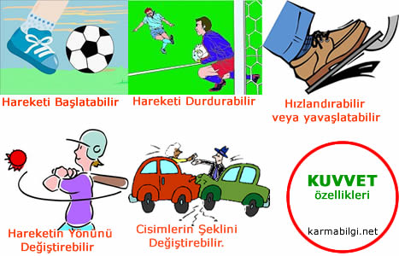  KUVVETİN ÖLÇÜLMESİ  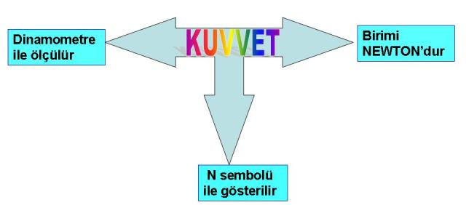  Kuvveti ilk tanımlayan kişi Isaac Newton isimli bilim adamı olduğu için kuvvetin birimi Newton’ dur ve ‘N’ harfi ile gösterilir.  - Kuvvet dinamometre ile ölçülür.  - Her dinamometre ile her ağırlığı ölçemeyiz, dinamometrenin içindeki yaya göre ölçebileceği maksimum kuvvet vardır.  - Ölçeceğimiz kuvvete uygun birimlere ayrılmış dinamometreyi seçmeliyiz.  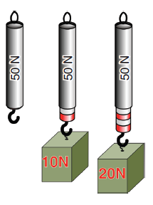  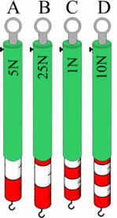  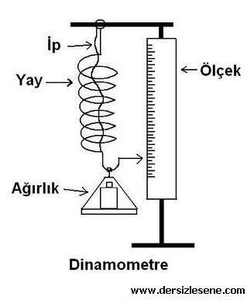  - Dinamometrenin uzama miktarı ile uygulanan kuvvet arasında doğru orantı vardır. Yani uygulanan kuvvet arttıkça dinamometrenin içindeki yayın uzama miktarı da artar.
 | BÖLÜMIII
Ölçme-Değerlendirme
Dersin Diğer Derslerle İlişkisi |  |  |  | Fizik dersi ile ilişkili bir konu olduğu için gerekli görülen yerlerde öğretmen bir fiziköğretmeni ile fikir alışverişi yapabilir.
BÖLÜM IV
Planın Uygulanmasına İlişkin Açıklamalar | Planın uyguanması sırasında yaşanabilecek aksaklıkların giderilmesi için önceden tedbirler alınmalı, bölgesel farklılıklara göre plan esnetilmelidir.

FEN BİLİMLERİ ÖĞRETMENİ OKUL MÜDÜRÜ

